# Design and Evaluation of a Multimodal Mhealth Based Medication Management System for Patient Self Administration (Diseño y evaluación de un sistema multimodal de gestión de medicamentos basado en mHealth para la autoadministración de pacientes)

**Abstracto:**

La ingesta de medicamentos recetados presenta un desafío, en particular para las personas mayores y en los casos en que se deben tomar una variedad de medicamentos de acuerdo con un horario complejo. Para apoyar a los pacientes con esta tarea, se desarrolló y evaluó un concepto de mHealth en el curso de un ensayo clínico. El sistema utilizaba un concepto de interfaz de usuario multimodal, es decir, etiquetas RFID y códigos de barras para identificar y documentar la ingesta de medicamentos. Los resultados del estudio clínico con 20 pacientes indican que el concepto multimodal mHealth que utiliza códigos de barras y etiquetas RFID permitió un manejo de medicamentos fácil de usar. Aunque se necesita una evaluación clínica adicional para evaluar si dicha herramienta también puede mejorar la adherencia, el sistema muestra el potencial para abordar el problema del manejo de medicamentos con métodos de mHealth.

**Publicado en:**[2013 35a Conferencia Internacional Anual de la Sociedad de Ingeniería en Medicina y Biología IEEE (EMBC)](https://ieeexplore.ieee.org/xpl/conhome/6596169/proceeding)

**Fecha de la conferencia:** 3-7 de julio de 2013

**Fecha de adición a IEEE *Xplore*:** 26 de septiembre de 2013

**ISBN electrónico:**978-1-4577-0216-7

**Información de ISSN:**

**Número de acceso de INSPEC:** 13799799

**DOI:**[10.1109/EMBC.2013.6611236](https://doi.org/10.1109/EMBC.2013.6611236)

**Editorial:**IEEE

**Lugar de la conferencia:** Osaka, Japón

**SECCIÓN I.**

## **Introducción**

La adherencia a la medicación, es decir, el grado en que el comportamiento del paciente coincide con el régimen terapéutico juega un papel importante para el éxito de las terapias basadas en medicamentos. La falta de adherencia puede empeorar la salud de los pacientes en general, aumentar los riesgos de hospitalización [1] y, como consecuencia, también aumentar los costos [2].

Se han diseñado varios sistemas para la gestión de la adherencia. Ejemplos son sistemas basados ​​en pastilleros electrónicos, botellas y ampollas. Dichos sistemas a menudo cuentan con capacidades de comunicación inalámbrica que permiten comunicar los datos a un sistema host para análisis y evaluación de adherencia [3].

Por otro lado, un número cada vez mayor de aplicaciones relacionadas con la atención médica estuvo disponible para teléfonos inteligentes en los últimos años, con aplicaciones para el manejo de medicamentos que representan una parte significativa de ellas (por ejemplo, el 1.7% de todas las aplicaciones relacionadas con la atención médica para dispositivos basados ​​en iOS de Apple se ocupan de medicamentos aspectos [4]).

Se supone que esas aplicaciones deben ayudar a los pacientes en el manejo diario de sus medicamentos, aunque muy pocas de ellas han sido evaluadas exhaustivamente, y mucho menos en ensayos clínicos. Además, la mayoría de ellos carecen de una conexión con los sistemas y procesos de telesalud que permitirían a los proveedores de atención médica mantener listas de medicamentos bien mantenidas y ayudar en el manejo de medicamentos como parte de sus servicios de atención médica.

La identificación de todos los medicamentos utilizados por el paciente es uno de los problemas fundamentales que debe resolver en primer lugar cualquier sistema de gestión de medicamentos. Un desafío particular en este contexto es proporcionar a los pacientes capacidades fáciles de usar para autoadministrarse la lista de medicamentos, incluida información sobre cuándo es qué medicamento tomar.

Near Field Communication (NFC) es una interfaz inalámbrica cada vez más disponible en teléfonos móviles y teléfonos inteligentes actuales y futuros. Es una tecnología inalámbrica de corto alcance (<10 cm) que evoluciona desde la identificación por radiofrecuencia (RFID) [5]. NFC está bien posicionado para admitir cualquier actividad de los usuarios que pueda asignarse a un paradigma de "toque y listo", por ejemplo, donde los usuarios necesitan "tocar" elementos en su entorno para iniciar y realizar una breve comunicación con este elemento, por ejemplo, para leer fuera del sensor de datos. NFC es, por lo tanto, uno de los habilitadores de la "Internet de las cosas" [6].

Anteriormente habíamos utilizado NFC en una serie de proyectos para potenciar los sistemas basados ​​en mHealth en apoyo de pacientes con enfermedades crónicas [7], [8] e investigación [9].

Recientemente, informamos sobre la evaluación de la viabilidad técnica y la usabilidad de un sistema prototípico basado en ampollas electrónicas habilitadas con NFC (ampollas electrónicas) en una solución de gestión de medicamentos basada en mHealth [10].

Dado que esas ampollas aún no están disponibles de forma rutinaria para todos o al menos los medicamentos más comunes, se descubrió que este concepto no está listo para su uso rutinario y generalizado. Grandes desafíos en cuanto a la logística necesaria para suministrar a los pacientes con ampollas electrónicas aún no se han resuelto.

Los objetivos del presente trabajo han sido diseñar, desarrollar y evaluar un sistema de gestión de medicamentos multimodal utilizando dos capacidades de adquisición de datos de corto alcance de teléfonos inteligentes contemporáneos, es decir, NFC para leer etiquetas RFID y las cámaras de teléfonos móviles para escanear códigos de barras. La hipótesis era que se puede establecer un sistema de este tipo que sea fácil de usar por los pacientes y que se base en la tecnología ya disponible para mantener los costos potenciales en un rango asequible para eventualmente permitir la aplicación en una amplia variedad de entornos terapéuticos.

**SECCION II.**

## **Material y métodos**

### A. Identificación del medicamento

La Figura 1 muestra ambos métodos utilizados para la identificación de medicamentos. Estos son:

* códigos de barras (EAN-13) fácilmente disponibles en todas las cajas de medicamentos que están disponibles en el mercado en Austria y
* Etiquetas RFID (colocadas allí en el curso de este trabajo).

Utilizamos etiquetas Mifare Classic 1K (semiconductores NXP NV, Eindhoven, Países Bajos) que cumplen con el estándar ISO/IEC 14443. Esas etiquetas pueden leerse y escribirse utilizando la función NFC de los teléfonos inteligentes, en particular utilizando una aplicación de desarrollador NFC abierta [11]. El contenido de la etiqueta RFID se derivó de los respectivos códigos de barras EAN-13 y, por lo tanto, permitió identificar inequívocamente el medicamento de la misma manera que lo hizo el código de barras.

[[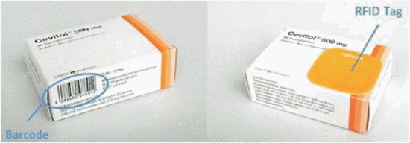](https://ieeexplore.ieee.org/mediastore_new/IEEE/content/media/6596169/6609410/6611236/6611236-fig-1-source-large.gif)](https://ieeexplore.ieee.org/mediastore_new/IEEE/content/media/6596169/6609410/6611236/6611236-fig-1-source-large.gif)

**Figura 1.**Ejemplo para una caja de medicamentos con código de barras y etiqueta RFID

### B. Manejo de medicamentos

La administración de medicamentos fue respaldada por una aplicación de software basada en Android. El software fue desarrollado para ejecutarse en teléfonos inteligentes con NFC (LG L5, LG, Seúl, Corea del Sur). La documentación de la ingesta de medicamentos podría comenzar tocando la caja de medicamentos con el teléfono inteligente habilitado con NFC (Figura 2).

[[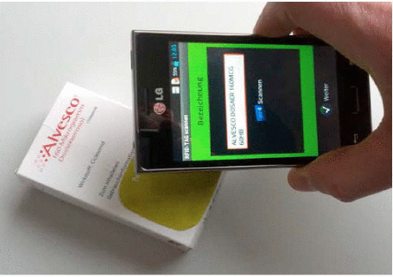](https://ieeexplore.ieee.org/mediastore_new/IEEE/content/media/6596169/6609410/6611236/6611236-fig-2-source-large.gif)](https://ieeexplore.ieee.org/mediastore_new/IEEE/content/media/6596169/6609410/6611236/6611236-fig-2-source-large.gif)

**Figura 2.**Acción de identificar un medicamento tocando la caja del medicamento con el teléfono inteligente con NFC

Cuando se leyó por primera vez la etiqueta RFID, la información relacionada, como la característica de admisión, el horario de admisión (regularmente o bajo demanda) y, si se deseaba, una pregunta adicional tenía que ser definida por el paciente después de escanear el código de barras. Esta pregunta adicional se hizo cada vez después de la documentación de ese medicamento específico.

La documentación de admisión se inició tocando el botón de la aplicación en la pantalla o tocando la etiqueta RFID. En ambos casos, se mostró el menú principal donde se puede iniciar un escaneo de código de barras.

La ingesta documentada de medicamentos se almacenó en una base de datos SQLite en el teléfono inteligente. La arquitectura de la base de datos consistía en tablas para el medicamento, el programa prescrito, el vínculo entre la identificación única almacenada en la etiqueta RFID y el medicamento, y la tabla para realizar un seguimiento de la adherencia, es decir, almacenar los datos en la ingesta como se documenta al paciente. En la tabla de medicamentos, todos los datos relevantes de la base de datos farmacéutica austriaca "Apothekerverlag" se almacenaron como el nombre del medicamento, etc.

La documentación de la ingesta de medicamentos se agrupaba en franjas horarias específicas para la mañana, el mediodía, la tarde y la noche (Figura 3).

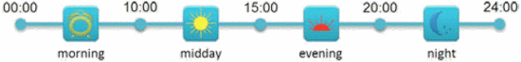

**Figura 3.**Ranuras de tiempo definidas para cada categoría de hora del día

En el menú principal de la aplicación, solo se enumeraron los medicamentos que se habían recetado para el intervalo de tiempo real. Después de la documentación de la ingesta, el medicamento desapareció de esa lista. Además, el paciente puede mostrar la medicación total del día real (Figura 4). Los símbolos indicaban los diversos intervalos de tiempo. El símbolo "B" indicaba medicamentos que debían tomarse "a pedido", es decir, basados ​​en decisiones autónomas de los pacientes.

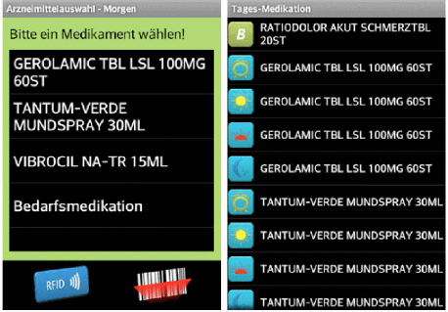

**Figura 4.**Izquierda: menú principal con el horario de medicamentos para la mañana; Derecha: horario total de medicamentos del día real

Cuando la documentación de una ingesta no se realizó dentro del intervalo de tiempo programado, apareció un cuadro de diálogo recordatorio después de cualquier acción adicional hasta que el paciente proporcionó la información requerida. Por lo tanto, los medicamentos recetados que no se tomaron también tuvieron que ser tratados. Si un medicamento se tomó fuera de horario, se emitió una advertencia.

**SECCION III.**

## **Resultados**

En el curso de un ensayo clínico, los pacientes evaluaron la usabilidad del sistema de gestión de medicamentos propuesto utilizando teléfonos inteligentes habilitados con NFC y etiquetas RFID, así como la cámara del teléfono para escanear códigos de barras. Se pidió a los sujetos que documentaran su medicación durante una semana y que respondieran un cuestionario sobre la usabilidad del sistema.

El objetivo principal del ensayo fue el proceso de identificación de drogas multimodal, facilitado por códigos de barras y etiquetas RFID. Para evaluar ambos elementos, se pidió a los sujetos que documentaran la ingesta de un medicamento mediante un escaneo de código de barras y el resto de los medicamentos con etiquetas RFID.

Después de obtener la aprobación del comité de ética, el reclutamiento de pacientes comenzó en la clínica ambulatoria de cardiología de la Universidad de Medicina de Graz. Un total de 20 pacientes se inscribieron en el estudio (cuatro mujeres y 16 hombres). Dieciséis pacientes completaron sus cuestionarios y 15 proporcionaron conjuntos de datos que podrían analizarse.

La edad media de los sujetos del estudio fue 51,3 ± 20,4 años (min = 20 años, max = 81 años). Antes del comienzo del estudio, todos los sujetos ya tenían un teléfono móvil en uso. Sin embargo, los sujetos mayores de 59 años usaban su teléfono móvil exclusivamente para llamadas telefónicas. Cuatro de cada seis sujetos menores de 40 años usaron aplicaciones móviles, así como Internet en el teléfono móvil. En el grupo de edad de 40 a 59 años, dos de cada cinco usaban aplicaciones móviles y tres de cinco usaban Internet en sus teléfonos móviles.

Para la mayoría de los sujetos, aprender a utilizar el teléfono inteligente y la aplicación de medicamentos fue muy fácil sin ninguna ayuda (Figura 5).

[[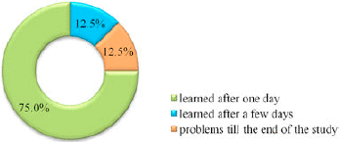](https://ieeexplore.ieee.org/mediastore_new/IEEE/content/media/6596169/6609410/6611236/6611236-fig-5-source-large.gif)](https://ieeexplore.ieee.org/mediastore_new/IEEE/content/media/6596169/6609410/6611236/6611236-fig-5-source-large.gif)

**Figura 5.**Usabilidad del sistema de autogestión de medicamentos

Después de un día, 12 (75%) de todos los sujetos pudieron operar el sistema y dos (12.5%) después de unos días. Solo dos pacientes (12.5%) tuvieron problemas hasta el final del estudio. Tres pacientes tuvieron problemas con la identificación de un medicamento usando el escaneo de código de barras y dos al leer la etiqueta RFID. Se encontró que el diseño de la aplicación era bueno (media 2.1 ± 1 en una escala del 1 al 5, siendo 1 el mejor).

La prescripción de la medicación de todos los sujetos abarcó todos los intervalos de tiempo, es decir, mañana, mediodía, tarde y noche. La Figura 6 muestra el número de medicamentos recetados en cada intervalo de tiempo. La mayoría de las drogas se tomaron en la mañana y en la tarde y una droga en promedio al mediodía. Algunos sujetos también habían recetado medicamentos por la noche.

Los resultados de la documentación de cumplimiento de la medicación se muestran en la Tabla 1. En general, se analizaron 559 entradas de datos de los 15 conjuntos de datos. En promedio, cada sujeto pudo registrarse3.6 ± 2.3 drogas correctamente después 0.7 ± 1.1intentos fallidos. La persona con la mayor cantidad de ingestas diarias (12 ingestas por día) documentó con éxito 100 ingestas individuales. El número promedio de entradas individuales fue37,3 ± 24,3ingestas por materia. Dado que se pidió a los pacientes que documentaran la ingesta de un tipo de medicamento mediante escaneo de código de barras y el resto de los medicamentos con etiquetas RFID, el 63.5% de todas las entradas de documentación se realizaron mediante RFID y el 36.5% mediante escaneo de código de barras.

[[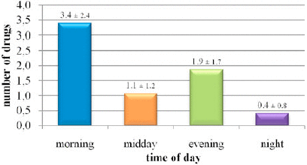](https://ieeexplore.ieee.org/mediastore_new/IEEE/content/media/6596169/6609410/6611236/6611236-fig-6-source-large.gif)](https://ieeexplore.ieee.org/mediastore_new/IEEE/content/media/6596169/6609410/6611236/6611236-fig-6-source-large.gif)

**Figura 6**Número de medicamentos recetados dentro de un intervalo de tiempo particular

Todos los medicamentos recetados se documentaron al 100% sin ningún vacío de documentación. En general26,6 % ± 18,6 %de todas las entradas se documentaron con un retraso, es decir, fuera de los intervalos de tiempo designados. Tres sujetos hicieron toda la documentación a tiempo y un sujeto documentó 58.6% fuera de los intervalos de tiempo designados.

**TABLA I.** RESULTADOS DEL MONITOREO DE MEDICAMENTOS

|  | **Número de diferentes medicamentos correctamente registrados** | **Número inicial de ensayos fallidos** | **ingestas diarias** | **entradas/entradas individuales** |
| --- | --- | --- | --- | --- |
| **Media** | 3.6 | 0.7 | 4.9 | 37,3 |
| **Desviación Estándar** | 2.3 | 1.1 | 3 | 24,3 |
| **mínimo** | **1** | **0 0** | **1** | 7 7 |
| **máximo** | 9 9 | 4 4 | 12 | 100 |
| **Total** | 55 | 11 | 74 | 559 |
| **con escaneo de código de barras** | 55 | - | 15 (20,3%) | 204 (36,5%) |
| **con etiqueta RFID** | 40 | - | 59 (79,7%) | 355 (63,5%) |

La Figura 7 muestra los detalles de la ingesta durante todo el período de estudio de una semana en un solo sujeto. Se tomó una droga en la mañana entre las 6 en punto y las 10 en punto. La otra droga se tomó al mediodía, así como en la noche, entre las 12 y las 20 en un período de 7 días. Aunque parte de la ingesta de medicamentos se cambió entre los intervalos de tiempo definidos, la mayor parte de la ingesta diaria se prescribió en el medio de los intervalos de tiempo (mañana07: 34 ± 00: 54; mediodía13: 15 ± 01: 17; noche:18: 46 ± 01: 09; noche:21: 34 ± 00: 53)

[[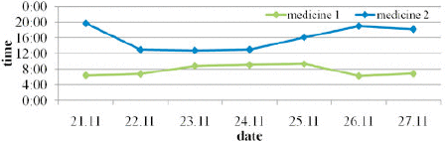](https://ieeexplore.ieee.org/mediastore_new/IEEE/content/media/6596169/6609410/6611236/6611236-fig-7-source-large.gif)](https://ieeexplore.ieee.org/mediastore_new/IEEE/content/media/6596169/6609410/6611236/6611236-fig-7-source-large.gif)

**Figura 7**Ejemplo de ingesta diaria durante cada día de un sujeto

Con 0.4 ± 0.7medicamentos por persona, la posibilidad de documentar medicamentos "a pedido" se usó solo ocasionalmente. Dos sujetos documentaron una modificación de la dosis prescrita en 7.1% de sus ingestas.

**SECCION IV.**

## **Discusión**

La mayoría de los sujetos pudieron documentar su consumo de medicamentos y también registrar sus medicamentos al comienzo del estudio clínico de forma autónoma. Este fue el caso a pesar del hecho de que la mayoría de los pacientes no usaban previamente funciones avanzadas como aplicaciones e Internet en sus teléfonos móviles. En nuestra opinión, los factores fundamentales que hicieron posible esta alta tasa de éxito fueron el diseño intuitivo del menú de la aplicación y el manejo fácil e intuitivo del escaneo de códigos de barras y las etiquetas RFID.

Durante el reclutamiento del estudio, algunos pacientes estaban interesados ​​en participar en el estudio, pero tenían miedo de no poder registrar la lista de medicamentos y el horario por sí mismos. Este fue particularmente el caso de las personas mayores de 60 años. Una solución a este desafío podría ser una conexión entre la aplicación y un sistema de telesalud o un sistema de registro electrónico de salud como el próximo sistema "e-Medikation" en Austria. Dichos sistemas operados por proveedores de atención médica deben vincularse y utilizarse para complementar el concepto de mHealth y ayudar al paciente a mantener automáticamente la lista de medicamentos.

Algunos de los sujetos también notaron que el prototipo usado no puede ayudar a los pacientes, que clasifican sus píldoras en dispensadores de drogas. Para estos casos, el sistema debe extenderse hacia el uso de una etiqueta RFID por vez y el compartimento del dispensador de píldoras.

**SECCION V.**

## **Conclusión**

Los resultados obtenidos indican que la autogestión de medicamentos multimodales utilizando dos capacidades de adquisición de datos de corto alcance de los teléfonos inteligentes contemporáneos, es decir, NFC para leer etiquetas RFID y la cámara del teléfono para escanear códigos de barras es factible. Sin embargo, antes de la adopción a gran escala, se requieren algunas mejoras como la integración de los dispensadores de pastillas. Nuestras próximas actividades tendrán como objetivo la integración de este concepto de mHealth con los sistemas de telesalud y evaluar si tales infraestructuras pueden ayudar a aumentar la adherencia a la medicación en pacientes con enfermedades crónicas.